Die BEUMER Group gehört zu Deutschlands besten Arbeitgebern:
Ein äußerst attraktives Unternehmen

Wie attraktiv werden Unternehmen als Arbeitgeber bewertet? Um das herauszufinden, erhob das Kölner Analyse-Institut ServiceValue GmbH in Kooperation mit der Tageszeitung Die WELT die große bundesweite Umfrage „Deutschlands Beste Arbeitgeber“. Die BEUMER Group konnte mit einem sehr guten Ergebnis abschneiden, wie das Ranking verrät.

Was halten Sie von Ihrem Arbeitgeber, oder ist Ihnen das Unternehmen als Arbeitgeber bekannt? Würden Sie Ihren Freunden und Bekannten empfehlen, sich zu bewerben? „Deutschlands Beste Arbeitgeber“ besteht aus mehreren Fragen, die das Image der Unternehmen als Arbeitgeber erfassen sollen. Wie hoch ist die Attraktivität, wie stark die Anziehungskraft? In der Umfrage wurden 4.009 Unternehmen von mehr als 820.000 Befragten bewertet. Die BEUMER Group konnte in der Kategorie Industrie einen Mittelwert von 2,80 erzielen. Damit wird ihr im Ranking eine 'hohe Attraktivität' bescheinigt..

In der Maschinenbauregion Münsterland bietet die Gruppe spannende Perspektiven und ein abwechslungsreiches Arbeitsumfeld. Denn das Familienunternehmen nimmt in seiner Branche eine Spitzenposition auf dem Weltmarkt ein und konnte in den vergangenen Jahren große Zuwächse verzeichnen – und sich mit seinen zukunftsweisenden Lösungen für die Intralogistik in der Förder- und Verladetechnik, Palettier- und Verpackungstechnik sowie mit Sortier- und Verteilanlagen international einen sehr guten Namen erarbeiten. Aktuell gilt es zum Beispiel, die Digitalisierung in vollem Umfang voranzutreiben. Die BEUMER Group setzt dazu auf die Unterstützung von Start-ups und trägt damit digitale Projekte in die Unternehmensgruppe.

„Bei uns werden die Menschen als Teil der BEUMER Familie gesehen – nicht als Ressource. Mitarbeiter sollen sich entwickeln und nicht verbraucht werden“, sagt Christian Schneider, Director People and Culture bei der BEUMER Group. „Unser Ziel ist es, jeden Mitarbeiter nachhaltig ins Team einzubinden.“ Viele der Beschäftigten haben schon ihre Ausbildung bei BEUMER absolviert und bleiben dem Unternehmen oft bis zur Rente treu.

Das Ranking wurde am 6. November in der WELT und unter www.arbeitgeber-image.de veröffentlicht.

2.253 Zeichen (inkl. Leerzeichen)

Meta-Title: BEUMER Maschinenfabrik gehört zu Deutschlands besten Arbeitgebern

Meta-Description: Das Kölner Analyse-Institut ServiceValue GmbH und Die WELT zeichnen in der bundesweiten Umfrage „Deutschlands Beste Arbeitgeber“ die BEUMER Group aus.

Keywords: BEUMER; Ausbildungsbetrieb; Analyse-Institut ServiceValue GmbH; Die WELT;
„Deutschlands Beste Arbeitgeber“

Social Media: Wie attraktiv bewertet die Bevölkerung deutsche Unternehmen? Um das herauszufinden, erhebt das Kölner Analyse-Institut ServiceValue GmbH in Kooperation mit der Tageszeitung Die WELT die große bundesweite Umfrage „Deutschlands Beste Arbeitgeber“. Die BEUMER Group kann mit einem sehr guten Ergebnis abschneiden, wie das Ranking verrät.

Bildunterschrift:
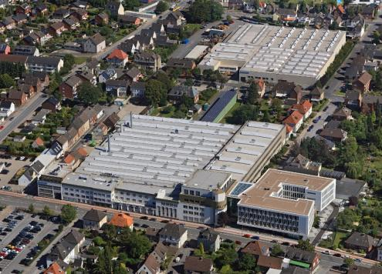
Ein attraktiver Arbeitgeber: Die BEUMER Group liegt mitten in der Maschinenbauregion Münsterland.

Bildnachweis: BEUMER Group GmbH & Co. KG

Das hochaufgelöste Bild finden Sie hier zum Download.

Die BEUMER Group ist ein international führender Hersteller von Intralogistiksystemen in den Bereichen Fördern, Verladen, Palettieren, Verpacken, Sortieren und Verteilen. Mit 4.500 Mitarbeitern erwirtschaftet die BEUMER Group einen Jahresumsatz von etwa 950 Millionen Euro. Die BEUMER Group und ihre Gruppengesellschaften und Vertretungen bieten ihren Kunden weltweit hochwertige Systemlösungen sowie ein ausgedehntes Customer-Support-Netzwerk in zahlreichen Branchen, wie Schütt- und Stückgut, Nahrungsmittel/Non-food, Bauwesen, Versand, Post und Gepäckabfertigung an Flughäfen. Mehr Informationen unter: www.beumer.com.

